***Фестиваль - ярмарка "Моя родина - Урал"***

Творческие  коллективы детского сада Радуга в октябре 2020 года приняли участие в областном музыкальном фестивале - ярмарке "Моя родина - Урал", куратором территориального этапа которого выступает Красноуфимский педагогический колледж, кафедра музыкального образования. Фестиваль прошёл в соответствии с реалиями сегодняшнего дня - в формате онлайн. Танцевальные ансамбли "Затейницы" и "Девчата", вокальные ансамбли "Радуга" и "Память" достойно представили свой детский сад и коллектив. У нас Дипломы 2 и 3 степени🌈🌈🌈! Выступления на данном фестивале стало у нас традицией, мы становились Лауреатами l степени в 2016 году, призёрами и победителями в последующие годы.

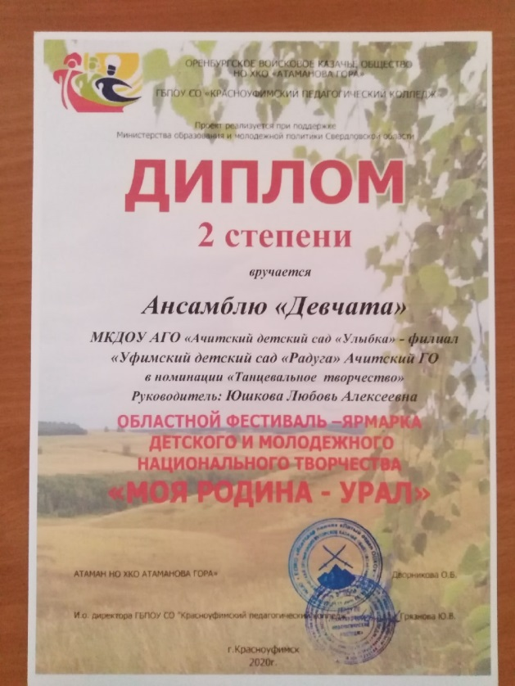 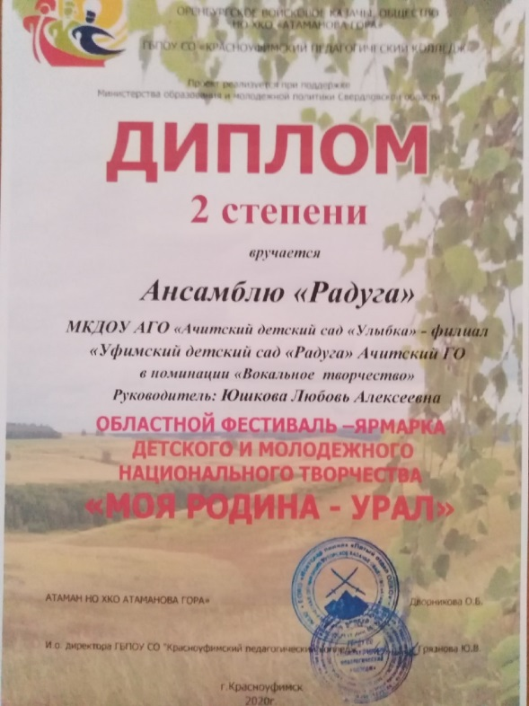 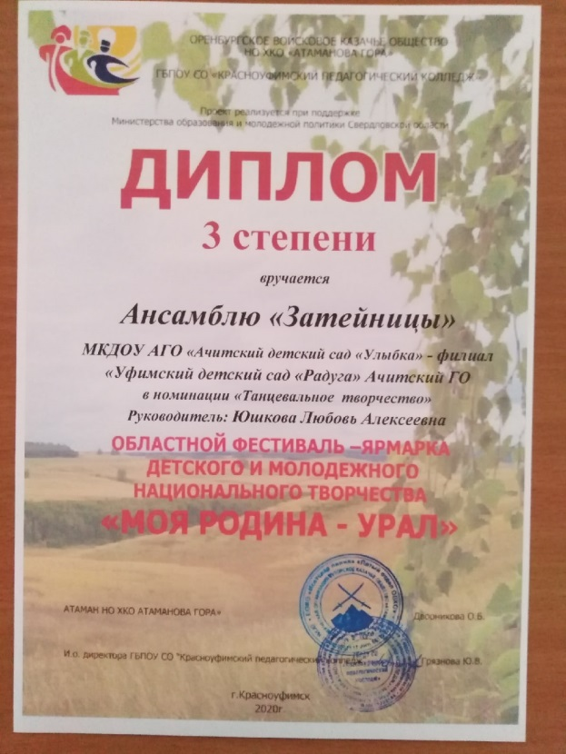 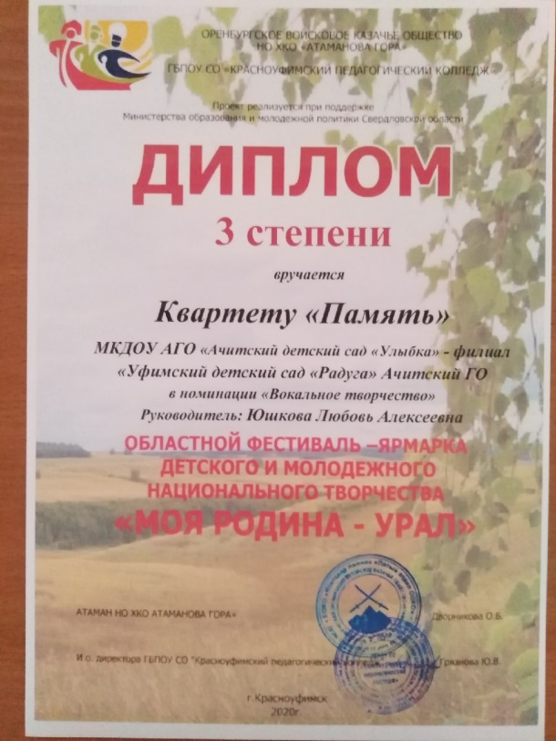

***Юшкова Любовь Алексеевна***